Energiafelhasználás

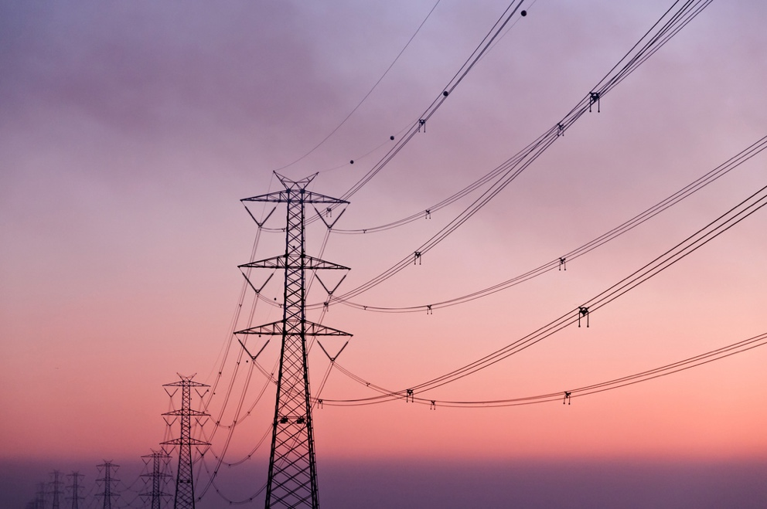

Energiafelhasználás 1
Hogyan működik ez a tanfolyam 1
Tanulási eredmények 2
Bevezetés 2
Energia-előállítás és -fogyasztás 3
Az otthoni energiafelhasználásunk közelebbi vizsgálata 4
Hogyan lehet energiát megtakarítani 5
Következtetés 7
További források 7
Köszönetnyilvánítás 8
Képek forrása 8

Hogyan működik ez a tanfolyam

Ez a rövid, 30 perces tanfolyam az energiafelhasználás különböző módjait vizsgálja, és segít azonosítani és megérteni a saját energiafogyasztási szokásait. A tanfolyam emellett néhány ötletet is megoszt azzal kapcsolatban, hogyan csökkentheti energiafogyasztását.

Lehet, hogy:

- Érdekel, hogyan termelik és fogyasztják az energiát.
- Arra gondol, hogyan takaríthat meg pénzt az energiafogyasztás csökkentésével.
- Kíváncsi arra, hogy mit is jelent valójában az energia digitalizálása.

Ez a tanfolyam elmélyíti a digitális energiaátállásról szóló ismereteit, és támogatja saját digitális energiaútját! A tanfolyam az Every1 projekt által kidolgozott, 12 tanfolyamból álló Digital Energy Essentials (Digitális energia alapjai) sorozat része, amelynek célja, hogy mindenki részt vehessen az energiaátállásban. A projektről további információkat talál a következő weboldalon: https://every1.energy

A tanfolyam végén további tanulási anyagokat javaslunk Önnek. Ezek között található a „Mi a digitális energiaátállás?” című tanfolyam, amely azt vizsgálja, mi is az a digitális energia, és miért érdemes digitalizálni az energiatermelést és -fogyasztást.

Ez a tanfolyam angol nyelvű eredeti változatának fordítása, amely lehetőséget kínál egy rövid kvíz kitöltésére és egy Every1 digitális jelvény megszerzésére.
Ez a projekt az Európai Unió Horizont kutatási és innovációs programjának (2021–2027) támogatásában részesült, a 101075596 számú támogatási megállapodás keretében. A kurzus tartalmáért kizárólag az Every1 projekt felel, és az nem feltétlenül tükrözi az Európai Unió véleményét.

Tanulási eredmények

A rövid tanfolyam elvégzése után Ön képes lesz:

- Megérteni, hogyan termelik és fogyasztják az energiát.
- Jobban megérteni saját otthoni energiafogyasztását.
- Meghatározni, hogyan csökkentheti az energiafogyasztásodat.

Bevezetés

Tudja, honnan származik az Ön által felhasznált energia?

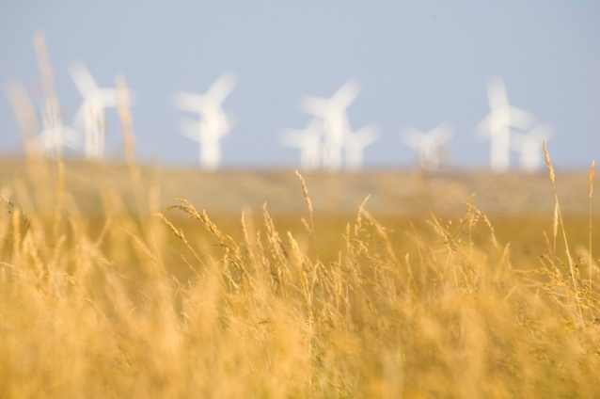
Ha megértjük, hogy milyen energiaforrásokat használnak a számunkra szükséges termékek előállításához és az otthonunkban vagy a munkahelyünkön az energiaellátáshoz, akkor jobban megérthetjük a döntéseink hatását. A digitális technológiák részletes, valós idejű betekintést nyújtanak az energiafelhasználásunk módjába és idejébe, ezáltal segítve a megértést.

Ez a tanfolyam átfogóbb képet ad az energiafelhasználásról: európai, országos és regionális szinten, valamint a saját háztartásainkon belül.

Európa energiaágazata mélyreható változásokon ment keresztül Oroszország ukrajnai inváziója után. Mivel a háború energiaválságot váltott ki, amely rekordmagasságba emelte az árakat, az európai országok az energiaellátás biztonságát tették politikai napirendjük élére, és drasztikusan csökkentették az Oroszországból származó üzemanyag-importot, amelyre korábban támaszkodtak.

Az európai országok jelentősen megemelték tiszta energia céljaikat, azzal a szándékkal, hogy tovább diverzifikálják energiamixüket, miközben előrelépnek az éghajlati célok elérése felé.

Az energiaellátás biztonsága, amely biztosítja, hogy sokféle energiaforrással rendelkezünk, miközben csökken a kőolaj, a földgáz és a szén iránti függőségünk, ezért a digitális energetikai átállás kritikus eleme.

Energia-előállítás és -fogyasztás

Az energiát különböző módon használjuk. Az energiát épületek fűtésére vagy hűtésére, valamint világítás, eszközök és készülékek működtetésére használjuk.

Energiát használunk járművek, például autók, buszok, hajók vagy repülőgépek meghajtásához. A gépek és gyárak is energiát használnak.

Gondolkodott már azon, hogy honnan származik az energia, és milyen típusú energiát használtak az Ön által használt energia vagy tárgyak előállításához? Nézzük meg közelebbről az energia előállításának és fogyasztásának folyamatát.

A fosszilis tüzelőanyagok, mint a szén, az olaj és a földgáz, elégethetők villamos energia és hő előállítására.

A megújuló energiaforrások, például a napfény és a szél szintén felhasználhatók villamos energia előállítására. Ezeket az energiaforrásokat elsődleges energiának nevezzük, mivel felhasználásuk előtt nem kell módosítani vagy feldolgozni őket.

A villamos energia másodlagos energiának számít, mivel elsődleges energiaforrásokból állítják elő. Az elsődleges energiaforrásokat, például a fosszilis tüzelőanyagokat, gyakran hasznosabb vagy praktikusabb formákká alakítják át, mielőtt felhasználnák őket. Például a nyersolajat számos különböző típusú tüzelőanyaggá és termékké finomítják.

A végső energia az, ahogyan az energia a fogyasztók számára elérhetővé válik, hogy felhasználhassuk. Például az elektromos áramot egy erőmű közvetlenül a hálózati rendszer segítségével juttatja el otthonunkba.

A hasznos energia az a kifejezés, amellyel az energiafelhasználásunk szándékolt eredményét írjuk le. Például az energiaforrások, például az elektromos áram felhasználása készülékek működtetésére vagy főzéshez, fűtéshez szükséges hő előállítására.

Az elsődleges energiától a hasznos energiáig vezető út szemléltetéséhez nézzünk meg közelebbről néhány példát arra, hogyan termelünk és fogyasztunk energiát ebben a diagramban Az energia mérésének négy módja.

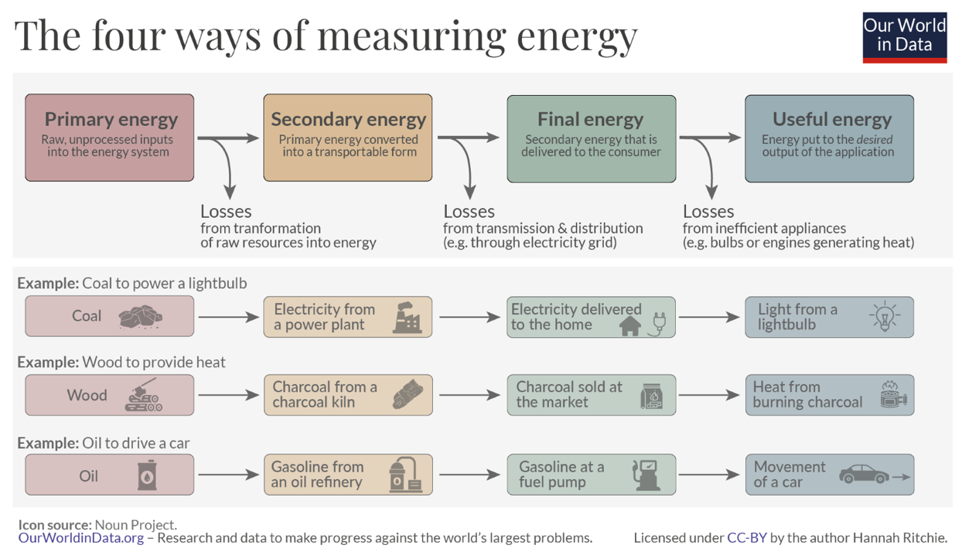
Amint a fenti ábrán látható, az energia minden szakaszban veszteséget szenved, amikor átalakul, szállítják vagy felhasználják.

Nemcsak dönthetünk arról, hogy honnan származik a végső energiánk (pl. lehetőség szerint tiszta energiaforrásokat választhatunk), hanem az energiafogyasztásunkkal is megakadályozhatjuk az energia pazarlását. Például energiahatékony izzókat vagy energiatakarékos eszközöket használhatunk, hogy csökkentsük az energiafogyasztásunkat otthon vagy a munkahelyen. Ha autót használunk, csökkenthetjük az üzemanyag-fogyasztásunkat azáltal, hogy megváltoztatjuk a vezetési stílusunkat, vagy kiürítjük a csomagtartót, hogy ne szállítsunk olyan sok súlyt.

Az otthoni energiafelhasználásunk közelebbi vizsgálata

Nézze meg ezt az Eurostat grafikont: Energiafogyasztás az EU háztartásaiban.

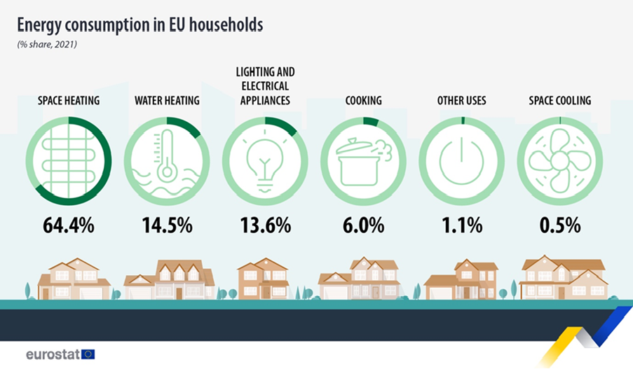

Ez bemutatja, hogy az Európai Unióban milyen tevékenységekhez használnak energiát az otthonokban.

Meglepőnek találja ezeket az adatokat? Hogyan viszonyulnak ezek az adatok az Ön vagy háztartása energiafogyasztásához?

Európában is különbözőek az energiaigényeink és -szükségleteink, attól függően, hogy hol élünk. Az olyan tényezők, mint a gazdaság, a földrajz és a történelem, nagy hatással lehetnek egy ország energiaigényére és arra, hogy milyen energiaforrásokra támaszkodik ezeknek az igényeknek a kielégítéséhez – például az autók üzemeltetéséhez, a lakások fűtéséhez vagy hűtéséhez, illetve a gyárak működtetéséhez.

Ha Észak-Európában él, ahol hidegebb az időjárás, akkor például több energiát fogyaszt a helyiségek fűtésére, mint a délebbi európai országokban, ahol az időjárás gyakran melegebb.

Az egyes országok energiafogyasztásának vizsgálata nagyon eltérő képet adhat az energiafelhasználásról.

Ha érdekelnek a különböző országok energiafogyasztási szokásai, és többet szeretne megtudni arról, ahol élsz, az IEA eszközeivel összehasonlíthatod lakóhelyedet más európai országokkal.

Hogyan lehet energiát megtakarítani

Amikor az energiafogyasztásunk csökkentésének lehetőségeit mérlegeljük, azt is meg kell fontolnunk, hogyan tudjuk az energiát hatékonyabban felhasználni.

Az IEA (Nemzetközi Energiaügynökség) 7 módszer az energiatakarékosságra című grafikáján néhány ötletet találhat az energiatakarékosságra vonatkozóan. Ehhez kapcsolódó cikk is található: Mit tehetünk az energiafogyasztás csökkentése és a számlák csökkentése érdekében?

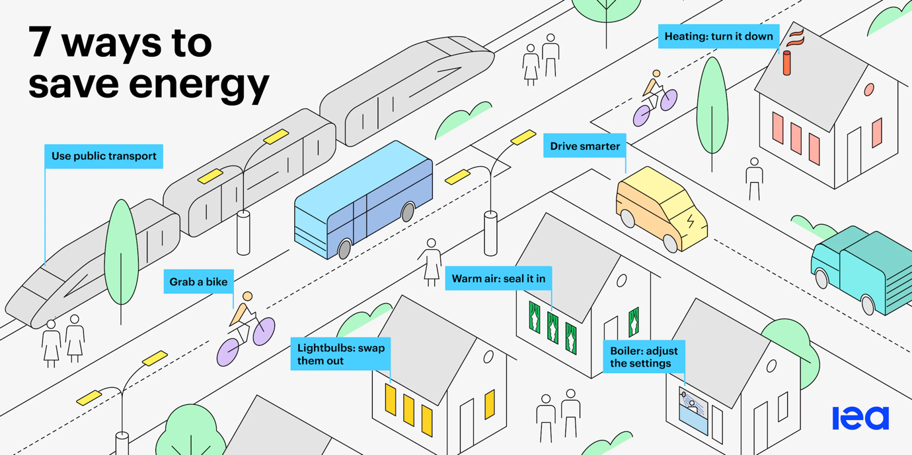

Energiát takaríthatunk meg az alábbiakkal:

- A pazarlás csökkentése: Energiafogyasztásunkat számos módon csökkenthetjük, például a tető szigetelésével vagy a nem használt készülékek kikapcsolásával.
- Viselkedésünk megváltoztatása: Ha megértjük, hogyan használjuk az energiát otthonunkban, hatékonyabban tudjuk felhasználni. Például csak annyi vizet forralunk, amennyi egy forró ital elkészítéséhez szükséges, vagy úgy döntünk, hogy gyalog vagy kerékpárral járunk munkába, ahelyett, hogy autóval mennénk.
- Készülékeink hatékonyságának növelése: Például hőszivattyút, energiatakarékos izzókat vagy eszközöket telepíthetünk, korszerűsíthetjük fűtési rendszerünket, vagy alacsony hőmérsékletű fűtést, például padlófűtést használhatunk.

Csökkenthetjük bizonyos típusú energiafogyasztásunkat is. Például, bár a fent javasolt változtatások nélkül nem fogunk kevesebb energiát fogyasztani, csökkenthetjük a fosszilis tüzelőanyagokból származó energiafogyasztásunkat, ha tiszta technológiákból származó energiát választunk.

További tanácsok az energiatakarékosságról az Energy Saving Trust (Egyesült Királyság) cikkében találhatók: Gyors tippek az energiatakarékossághoz. Bár az Egyesült Királyságra készült, hasznos tippeket tartalmaz, amelyek valódi változást hozhatnak az energiafogyasztásában, függetlenül attól, hogy hol él.

Végül, bár dönthetünk úgy, hogy hatékonyabban használjuk az energiát, átállunk a tiszta technológiákból származó energiára vagy energiatakarékos eszközöket használunk, fontos, hogy ne változtassunk meg akaratlanul a viselkedésünket, mert azzal semmissé tehetjük az előnyöket, és így növelhetjük az általános energiafogyasztásunkat!

Ébernek kell maradnunk az úgynevezett visszapattanó hatással kapcsolatban.

Például energiatakarékos készülékek és izzók használatával csökkentheti az áramfogyasztását, és ezzel pénzt takaríthat meg. Azonban az általános energiafogyasztása változatlan maradhat, vagy akár növekedhet is, mivel már nem kapcsolja ki rendszeresen a világítást vagy a készülékeket, amikor nincs rájuk szükség. Bár így is pénzt takaríthat meg, a tényleges energiamegtakarítás hatása gyakorlatilag semlegesül.

Következtetés

Az energia termelése és fogyasztása összetett kép. Számos tényező befolyásolja, többek között a földrajzi adottságok, a történelem és a gazdaság.
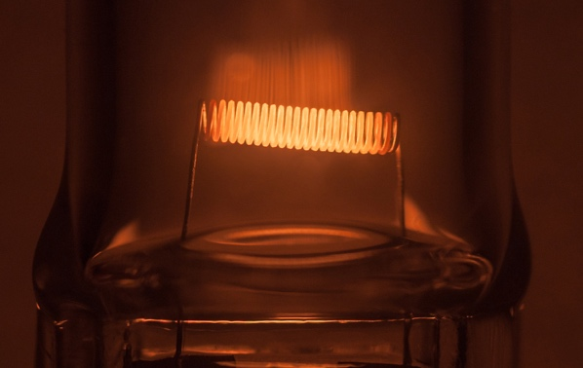
Azok a döntések, amelyeket az otthoni energiafelhasználásunkról hozunk, szintén kulcsfontosságú szerepet játszanak a digitális energetikai átállásban és a tiszta technológiák egyre szélesebb körű használatában.

Tudatosabbá tehetjük energiafelhasználásunkat azáltal, hogy csökkentjük az energiafogyasztásunkat, más döntéseket hozunk (például áttérünk a tiszta technológiákra) és jobban kezeljük energiafelhasználásunkat. A digitális technológiák támogatják ezeket a tevékenységeket, miközben növelik az energiaellátás biztonságát, a kényelmet, védik a környezetet és potenciálisan pénzt takarítanak meg.

Ez a tanfolyam a Digitális energia alapjai sorozat része.

Érdemes megnézni a Mi a digitális energetikai átállás? című tanfolyamunkat, hogy többet tudjon meg a digitális energetikai átállásról és annak folyamatáról.

További források

Az Energy Slaves (Energia rabszolgák) című rövid videó elmagyarázza, mennyi energia szükséges a különböző háztartási tevékenységekhez, és bemutatja a hollandiai TU Delft nyílt licencű tanfolyamát, a Zero Energy Design: An approach to make your building sustainable (Nullaenergia-tervezés: megközelítés az épületek fenntarthatóságához) című tanfolyamot.

Ha mélyebb betekintést szeretne nyerni az Európai Unió energiafelhasználásába, próbálja ki az Eurostat „Fényt derítünk az EU energiafelhasználására: Vezetett túra az energiastatisztikák világában” című tanfolyamát.

Ha szeretné, kipróbálhatja az IEA Energy Mix eszközt, hogy megnézze, mennyi energiát használunk különböző célokra.

Köszönetnyilvánítás

Az Energiafelhasználás tartalmazza a Nemzetközi Energiaügynökség (IEA) [név] (az „Eredeti Mű”) kiválasztott anyagainak adaptációit, amelyek CC BY 4.0 licenc alatt állnak. Ezt az adaptációt az Every1 Project (az „Adaptáló”) készítette és publikálta, és CC BY-SA 4.0 licenc alatt áll, hacsak másképp nem jelezzük. Ez az Every1 projekt által az IEA anyagából származtatott mű, és az Every1 projekt kizárólagos felelősséggel tartozik e származtatott műért. A származtatott művet az IEA semmilyen formában nem támogatja.

Az adaptáló a következő szempontokból módosította az eredeti művet:

- Az „Energiaátalakítás” című részt a „Milyen típusú energiát használunk?” című kurzusrészben használták fel.
- Az „Európa energiaellátó rendszere” bevezetője a „Bevezetés” és a „Milyen típusú energiát használunk?” kurzusokban került felhasználásra.

Képek forrása

Fő kurzus kép: Diminishing Perspective, Umberto Salvagnin, CC BY 2.0 licenc.
Bevezetés: Damien McMahon Energy field című képe CC BY 2.0 licenc alatt áll.
Energia előállítás és fogyasztás: Az energia mérésének négy módja, Hannah Ritchie, Our World in Data, CC BY 4.0 licenc alapján.
Az otthoni energiafelhasználás közelebbi vizsgálata:
Az EU háztartások energiafogyasztása, Eurostat, a következő szerzői jogi nyilatkozat követelményeinek megfelelően reprodukálva: https://ec.europa.eu/eurostat/statistics-explained/index.php?title=Statistics_Explained:General_disclaimer
Hogyan lehet energiát megtakarítani:
Az energia-megtakarítás 7 módja, szerző: Nemzetközi Energiaügynökség (IEA), CC BY 4.0 licenc alapján.
Következtetés: Az energia Umberto Salvagnin által, CC BY 2.0 licenc alapján.

